OpenHarmony 3.2 Release概述与配套关系

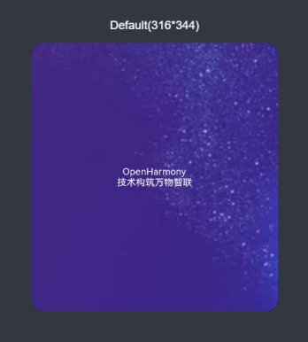

一、概述
OpenHarmony 3.2版本标准系统能力进一步完善，支持采用ArkTS语言+Stage应用模型进行大型应用、原子化服务开发。ArkCompiler的优化、Taskpool机制提升应用运行性能；ArkUI组件能力增强，强化图形渲染能力和系统安全能力，丰富分布式业务开发；OpenHarmony 3.2 Release版本提供API Level 9稳定接口，在OpenHarmony 3.1 Release版本的基础上，进一步提升系统的整体性能、稳定性和安全性。
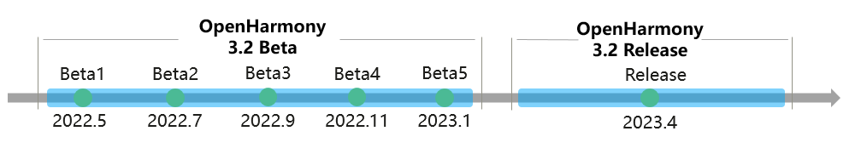

二、配套关系
表1 版本软件和工具配套关系
软件 | 版本 | 备注
OpenHarmony | 3.2 Release | NA
Public SDK | Ohos_sdk_public 3.2.11.9 (API Version 9 Release) | 面向应用开发者提供，不包含需要使用系统权限的系统接口。通过DevEco Studio默认获取的SDK为Public SDK。
HUAWEI DevEco Studio（可选） | 3.1 Beta2 | OpenHarmony应用开发推荐使用。获取方式：  Windows(64-bit)  Mac(X86)  Mac(ARM)
HUAWEI DevEco Device Tool（可选） | 3.1 Release | OpenHarmony智能设备集成开发环境推荐使用。

